Российская Федерация
Администрация города Канска
Красноярского края
ПОСТАНОВЛЕНИЕ

09.04. | 2013 г. | № | 450

О проведении мероприятий, посвященных празднованию 68-й годовщины Победы в Великой Отечественной войне 1941-1945 годов

В целях организации мероприятий, направленных на воспитание патриотических чувств граждан, создания условий для организации досуга населения, на основании пункта 3 календарного плана культурно-массовых мероприятий на 2013 год, утвержденного Постановлением администрации г. Канска № 118 от 04.02.2013 г., руководствуясь статьей 30, 35 Устава города Канска, ПОСТАНОВЛЯЮ:
1. Отделу культуры администрации г. Канска (Шляхтова Л.В.), Отделу по физической культуре, спорту, туризму и молодежной политике администрации г. Канска (Вовк В.Е.), муниципальному бюджетному учреждению «Многопрофильный молодежный центр» г. Канска (Котова О.А.), МБУ СО «Комплексный центр социального обслуживания населения г. Канска» (Танчук Т.Д.) организовать и провести мероприятия, посвященные празднованию 68-й годовщины Победы в Великой Отечественной войне 1941-1945 годов.
2. Для решения организационных вопросов утвердить состав организационного комитета (Приложение № 1).
3. Утвердить программу мероприятий, посвященных празднованию 68-й годовщины Победы в Великой Отечественной войне 1941-1945 годов (Приложение № 2).
4. Утвердить план организационных мероприятий (Приложение № 3).
5. Утвердить Положение о проведении легкоатлетической эстафеты по улицам города, посвященной празднованию 68-й годовщины Победы в Великой Отечественной войне 1941-1945 годов (Приложение № 4).
6. Утвердить схему построения и движения колонн праздничного шествия (Приложение 5).
7. Утвердить схему расположения площадок на площади им. Н.И. Коростелева (Приложение 6).
8. Утвердить схему расположения маршрута легкоатлетической эстафеты по улицам города (Приложение 7).
9. Утвердить схему проведения мероприятия «На площади мира» (Приложение № 8).
10. Директорам учебных заведений: КГАОУ СПО «Канский педагогический колледж» (Андреев А.Л.), Канский технологический колледж (Берлинец Т.В.), КГБОУ СПО «Канский политехнический колледж» (Гаврилова Г.А.), КГБОУ СПО «Канский медицинский техникум» (Стасевич О.М.), КГБОУ СПО «Красноярский краевой библиотечный техникум» (Колесникова И.М.), КГБОУ НПО «Канское профессиональное училище № 15» (Храмцов А.В.), КГБОУ НПО «Профессиональное училище № 27» (Мавлютова В.Н.), КГБОУ НПО «Профессиональное училище № 60» (Рудкевич С.В.), КГБОУ кадетская школа-интернат «Канский морской кадетский корпус» (Бурундуков А.А.), МКУ «Управление образования администрации г. Канска» (Панов А.П.), обеспечить участие команд в легкоатлетической эстафете, организовать колонны для участия в праздничном шествии, посвященных празднованию 68-й годовщины Победы в Великой Отечественной войне 1941-1945 годов.
11. Начальнику Отдела культуры администрации г. Канска (Шляхтова Л.В.) уведомить МО МВД России «Канский» (Крижус К.К.) о проведении мероприятий и рекомендовать организовать охрану правопорядка в местах проведения мероприятий.
12. Начальнику Отдела культуры администрации г. Канска (Шляхтова Л.В.), уведомить отдел г. Канска управления ФСБ России по Красноярскому краю (Попов С.Д.), МКУ «Управление по делам ГО и ЧС администрации г. Канска» (Комарчев А.В.) о проведении мероприятий.
13. МКУ «Служба заказчика» (Герасимиди Д.С.) обеспечить транспортом для перевоза участников художественной самодеятельности и ветеранов ВОВ во время проведения мероприятий.
14. Рекомендовать МУП «Электросетьсбыт» (Береснев А.М.) и ООО «Стройинвест» (Попов С.Д.) обеспечить подключение электроэнергии во время проведения мероприятий.
15. МУП «ТС и СО» (Шестов В.А.) организовать ямочный ремонт на маршруте легкоатлетической эстафеты, санитарную очистку территорий, на которых будут проводиться мероприятия: мемориал «Землянка», «Победа», пл. Коростелева.
16. ООО «Стройинвест» (Попов Г.С.) рекомендовать произвести ремонт фасада и парапетов здания Гадаловских рядов.
17. Рекомендовать ГП КК «Канское ПАТП» (Туруханов В.А.), МО МВД России «Канский» (Крижус К.К.) изменить маршруты движения автобусов на период проведения репетиций и мероприятий.
18. Муниципальному бюджетному учреждению здравоохранения «Канская ЦГБ» (Шиповалов В.А.) организовать медицинское обеспечение участников мероприятия и населения в местах проведения мероприятий, участников и инвалидов Великой Отечественной войны, дежурство скорой помощи (врача) во время проведения мероприятий.
19. Отделу развития малого предпринимательства, инвестиций и муниципального заказа администрации г. Канска (Юшина С.В.) организовать торговые точки в местах проведения мероприятий.
20. Главному специалисту по работе со средствами массовой информации Отдела культуры администрации г. Канска (Н.И. Никонова) разместить данное Постановление на официальном сайте муниципального образования город Канск в сети Интернет, в газете «Официальный Канск».
21. Контроль за исполнением настоящего постановления возложить на первого заместителя главы города по вопросам жизнеобеспечения С.Д. Джаман, заместителя главы города по социальной политике Н.И. Князеву, заместителя главы города по вопросам экономики и инвестиций Кадач Н.В.
22. Постановление вступает в силу со дня подписания.

Глава города Канска Н.Н.Качан
Приложение № 1
к постановлению администрации г. Канска от 09.04.2013 г. № 450

Состав организационного комитета

Князева  Наталья Ивановна | заместитель главы города Канска по социальной политике, председатель организационного комитета
Члены организационного комитета:  Джаман Сергей Дмитриевич  Кадач  Нина Владимировна  Андреев  Александр Львович  Береснев  Андрей Михайлович  Вовк  Валентина Евгеньевна  Берлинец  Тамара Владимировна  Бородин  Сергей Гаврилович  Герасимиди  Дмитрий Стилианович  Бурундуков  Анатолий Алексеевич  Гаврилова  Галина Адамовна  Грищенко  Любовь Дмитриевна  Кисилев  Александр Викторович  Комарчев  Александр Владимирович  Коновалов  Сергей Петрович  Казакова  Светлана Станиславовна  Крижус  Константин Константинович  Каморная Светлана  Александровна  Крупский  Роман Васильевич  Клюшенков  Вячеслав Анатольевич  Колесникова  Ирина Михайловна  Котова  Ольга Александровна  Малюченко Лариса Владимировна  Мавлютова  Валентина Николаевна  Можайский  Андрей Васильевич  Никонова  Наталья Ивановна  Панов  Андрей Петрович  Попов  Геннадий Сергеевич  Пьянзин  Владимир Андреевич  Рудкевич  Светлана Владимировна  Сазонова  Вера Александровна  Сурначева  Евгения Викторовна  Стасевич  Ольга Михайловна  Танчук  Татьяна Дмитриевна  Тимофеева  Марина Геннадьевна  Туруханов  Виктор Анатольевич  Хворов  Виктор Андреевич  Храмцов  Андрей Владимирович  Шляхтова  Лариса Владимировна  Шваргонова  Елена Константиновна  Шестов  Владимир Александрович  Шиповалов  Валерий Анатольевич  Юшина  Светлана Витальевна | первый заместитель главы города по вопросам жизнеобеспечения  заместитель главы города по вопросам экономики и инвестиций  директор КГБОУ СПО «Канский педагогический колледж» (по согласованию)  директор МУП «Канский Электросетьсбыт»(по согласованию)  и.о. начальника Отдела физической культуры, спорта и туризма администрации г. Канска  директор ФГОУ СПО «КТК» (по согласованию)  начальник МКУ «УС и ЖКХ»  директор МКУ «Служба заказчика»  директор КГБОУ Кадетская школа-интернат «Канский морской кадетский корпус» (по согласованию)  директор КГБОУ СПО «КПК» (по согласованию)  директор ГДК г. Канска  начальник отдела ВККК по городу Канску и Канскому району  начальник МКУ «Управление по делам ГО и ЧС» администрации г. Канска  начальник Канского отделения «Энергосбыта» ОАО «Красноярскэнерго» (по согласованию)  директор ДК «Строитель»  начальник МО МВД России «Канский» (по согласованию)  консультант главы города Канска по связям с общественностью  командир в\ч 81272 (по согласованию)  директор филиала «Трест – Канск межрайгаз» (по согласованию)  директор КГБОУ СПО «ККБТ» (по согласованию)  директор МБУ «ММЦ»г. Канска (по согласованию)  директор МБУК «Канский краеведческий музей»  директор КГБОУ НПО «ПУ № 27» (по согласованию)  командир в/ч 69806-3 (по согласованию)  главный специалист по работе со СМИ Отдела культуры администрации г. Канска  начальник МКУ «Управление образования администрации г. Канска»  начальник отдела г. Канска управления ФСБ России по Красноярскому краю (по согласованию)  заместитель председателя комиссии по военно-патриотическому воспитанию молодежи Совета ветеранов (по согласованию)  и.о.директора КГБОУ НПО «ПУ-60» (по согласованию)  директор КГБУК Канский драматический театр» (по согласованию)  директор ЦБС г. Канска  директор КГБОУ СПО «КМТ» (по согласованию)  директор МБУ СО «Комплексный центр социального обслуживания  населения г.Канска» (по согласованию)  директор МБОУ ДОД ДХШ (по согласованию)  директор ГП КК «Канское ПАТП» (по согласованию)  председатель МОО ветеранов (пенсионеров) войны, труда, вооруженных сил и правоохранительных органов (по согласованию)  директор КГБОУ НПО «ПУ-15» (по согласованию)  начальник Отдела культуры администрации г. Канска  председатель Местной общественной палаты города Канска (по согласованию)  директор МУП «ТС и СО» (по согласованию)  главный врач МБУЗ «Канская ЦГБ»  начальник отдела развития малого предпринимательства, инвестиций и муниципального заказа администрации г. Канска

Заместитель главы города
по социальной политике Н.И. Князева

Приложение № 2
к постановлению администрации г. Канска
от 09.04.2013 г. № 450

Программа мероприятий празднования
68-й годовщины Победы в Великой Отечественной войне 1941 – 1945 гг.

Время проведения | Наименование мероприятия | Место проведения | Ответственные
в течении месяца (апрель-май)
15.05-15.05 | Муниципальный этап краевой социальной акции «Великие люди великой победы» | ОУ города | МКУ «УО администрации  г. Канска»  (Панов А.П.)
15.04-15.05 | «Живая память»  (книжная выставка) | ОУ города | МКУ «УО администрации  г. Канска»  (Панов А.П.)
18.04-15.05. | Конкурс и выставка рисунков и фотографий  «Война глазами детей!» | ОУ города | МКУ «УО администрации  г. Канска»  (Панов А.П.)
20.04-05.05 | Конкурс сочинений, посвящённых Дню Победы. | ОУ города | МКУ «УО администрации  г. Канска»  (Панов А.П.)
23.04 | «Дети войны» - открытие выставки | МБУК ККМ | МБУК ККМ  (Малюченко Л.В.)
23.04 – 20.05 | «Дети войны» - тематическая экскурсия | МБУК ККМ | МБУК ККМ  (Малюченко Л.В.)
25.04-05.05 | Проведение праздничных концертов для жителей микрорайонов посвященных празднованию 9 мая | ОУ города | МКУ «УО администрации  г. Канска»  (Панов А.П.)
25.05-08.05 | Городская акция «Поздравь ветерана с Победой» | ОУ города | МКУ «УО администрации  г. Канска»  (Панов А.П.)
29.04-05.05 | Санитарная очистка территорий военно - мемориальных объектов, памятников и обелисков | Памятники и обелиски в черте города | МКУ «УО администрации  г. Канска»  (Панов А.П.)
29.04-05.05 | Единый классный час  «Никто не забыт…» | ОУ города | МКУ «УО администрации  г. Канска»  (Панов А.П.)
12.05 – 20.05 | «Неделя памяти» - комплекс мероприятий с дошкольниками | МБУК ККМ  ДОУ № 28  (Кирова, 18) | МБУК ККМ  (Малюченко Л.В.)  ДОУ № 28  (Корохова Г.Е.)
23.04 – 20.05 | «Дети блокадного Ленинграда в Канске» - музейный урок | МБУК ККМ  Выставочный зал | МБУК ККМ  (Малюченко Л.В.)
23.04 – 20.05 | «Канск в годы Вов» - музейный урок | МБУК ККМ | МБУК ККМ  (Малюченко Л.В.)
23.04 – 20.05 | Встреча учащихся школ города с участниками общественной организацией «Дети войны» | МБУК ККМ | МБУК ККМ  (Малюченко Л.В.)
23.04 – 20.05 | «Фронтовая песня» - музейный урок | МБУК ККМ | МБУК ККМ  (Малюченко Л.В.)
23.04 – 20.05 | «Канцы – герои Советского Союза» | МБУК ККМ | МБУК ККМ  (Малюченко Л.В.)
20.04 - 15.05 | «Сияй в веках победный сорок пятый» - цикл книжных выставок, тематических полок | Филиалы ЦБС | ЦБС г. Канска (Сурначева Е.В.)
26.04  14.00 | «Для нас победная весна» - встреча-концерт | Филиал № 3 | ЦБС г. Канска (Сурначева Е.В.)
26.04  13.00 | «И в вальсе городском кружится память» - встреча поколений | Филиал № 2 | ЦБС г. Канска (Сурначева Е.В.)
28.04  15.00 | «Нет, музы не молчали» - вечер поэзии (стихи сибиряков – красноярцев, участников Вов) | Филиал № 8 | ЦБС г. Канска (Сурначева Е.В.)
06.05.2013 г.
06.06  14.00 | «Ваш подвиг, нам потомкам, не забыть!» - вечер памяти (с КСЦОН) | ГИРЦ | ЦБС г. Канска (Сурначева Е.В.)
06.05  14.00 | «И до Берлина донесли свои победные знамена!» - праздник воинской славы | Центральная городская библиотека | ЦБС г. Канска (Сурначева Е.В.)
06-08.05 | Проведение тематических уроков, посвященных Великой Победе 9 мая 1945г. | ОУ города | МКУ «УО администрации  г. Канска»  (Панов А.П.)
07.05.2013 г.
7.05  13.00 | Память войны сердце тревожит» - вечер памяти | Филиал №7 | ЦБС г. Канска (Сурначева Е.В.)
7.05  13.00 | «День победы – праздник дедов» - утренник | ЦДБ | ЦБС г. Канска (Сурначева Е.В.)
7.05  15.30 | «Дедушкин орден на ладони внука» - час мужества | Филиал №11 | ЦБС г. Канска (Сурначева Е.В.)
7.05  13.00 | «Не гаснет памяти свеча» - социально – патриотическая акция | Молодежная библиотека | ЦБС г. Канска (Сурначева Е.В.)
07.05  14.00 | «Мы этой памяти верны…»- праздничное мероприятие | КЦСОН г. Канска | КЦСОН г. Канска  (Танчук Т.Д.)
07.05  11.00 | «Письмо любимому солдату» - торжественное мероприятие на мемориале «Землянка» | Мемориал «Землянка» | МБУ «ММЦ» г. Канска  (Котова О.А.)
07.05  17.30 | «Мы помним о Вас» - вечер отдыха и спектакль «Выходили бабки замуж» | Драмтеатр | КГБУК Канский драматический театр (Сазонова В.А.)
08.05.2013 г.
08.05  16.00 | «К победе шел, Россия, твой солдат - концерт | ДК «Строитель» | ДК «Строитель» (Казакова С.С.)
08.05  18.00 | «Песня не расстанется с тобой» - концерт | ГДК г. Канска | ГДК г. Канска (Грищенко Л.Д.)
09.05.2012 г.
10.00 | Праздничное шествие и Митинг на мемориале Центральный  «Над всей землей звучит – «Победа!» | Центральный сквер,  Мемориал «Победа» | Отдел культуры администрации г. Канска (Шляхтова Л.В.)  Совет ветеранов (Хворов В.А.)  ГДК г. Канска  (Грищенко Л.Д.)
11.00-12.00 | Легкоатлетическая эстафета по улицам города | улицы города  (согласно схемы № 7) | Отдел физической культуры, спорта и туризма администрации г. Канска  (Вовк В.Е.)
12.00 | Народное гуляние  «На площади мира» | Площадь им. Коростелева  (согласно схемы № 6) | Отдел культуры администрации г. Канска (Шляхтова Л.В.)  ГДК г. Канска  (Грищенко Л.Д.)
9.00-10.00 | Радиопрограмма: Песни военного времени 1941-1945 годов |  | ЦБС г. Канска (Сурначева Е.В.)
Работа площадок: |  | Малый помост
12.00 | Объявление итогов легкоатлетической эстафеты |  | Отдел ФКСТ и МП  (Вовк В.Е.)
11.00 | «Письма памяти моей» - молодежная площадка |  | МБУ ММЦ г. Канска (Котова О.А.)
12.00 | «Опять весна на белом свете» |  | ДК «Строитель» (Казакова С.С.)
12.40 | Показательные выступления клуба «Патриот» |  | Союз десантников России Канское отделение, Совет ветеранов (Пьянзин В.А.)
12.00 | Солдатская каша | Площадь им. Н.И. Коростелева | в/ч 69806-3  (Можайский А.В.)
12.00 | «Я рисую мир» |  | МБОУ ДОД ДХШ (Тимофеева М.Г.)
12.00 | «И в вальсе городском кружится память» |  | ЦБС г. Канска (Сурначева Е.В.)
12.00 | «Надежный батальон» |  | Отдел ФКСТ и МП (Вовк В.Е.)
12.00 | «И рядом светлой звездочкой она – моя военная сестра» |  | КГБОУ СПО «КМТ»  (Стасевич О.М.)
12.00 | «Сувенирная лавка» |  | МБУК ККМ (Малюченко Л.В.)
12.00 | «Школа молодого бойца» |  | МБУ ДОД «ЦДЮТ и Э»  (Шушаков М.Г.)

Заместитель главы города
по социальной политике Н.И. Князева

Приложение № 3
к Постановлению администрации г. Канска
от 09.04.2013 г. № 450

План организационных мероприятий по подготовке и проведению празднования 68-й годовщины Победы в Великой Отечественной войне

№  п/п | Наименование мероприятий | Дата и время проведения | Ответственные (ФИО)
1 | Санитарная очистка территорий военно- мемориальных объектов, памятников и обелисков:
1.1 | Братское кладбище воинов Советской Армии – участников Великой Отечественной войны 1941-1945 гг., похороненных госпиталями (Кан-Перевозенское кладбище) | до 05.05 | МБОУ СОШ № 15  (Храмцов А.В.)  Канский морской кадетский корпус  (Бурундуков А.А.)
1.2 | Братская могила партизан и жителей г. Канска, расстрелянных колчаковцами весной 1919 г. (ул. Фрунзе) | до 05.05 | МБОУ СОШ № 6 (Штейбезанд В.А.)
1.3 | Братская могила 15 жителей д. Комарово - активных участников борьбы против колчаковщины. (пл. «15 борцов») | до 05.05 | МБОУ СОШ № 2  (Злобина И.Е.)
1.4 | Обелиск. Место казни шести железнодорожных рабочих.  (ул. Локомотивная, у железнодорожного полотна) | до 05.05 | МБОУ СОШ № 6 (Штейбезандт В.А.)
1.5 | Братская могила, где захоронен Коростелев Н.И. – первый председатель Канского объединенного Совета рабочих (Центральный сквер) | до 05.05 | МБОУ Гимназия № 4  (Шумачкова О.А.) Канское отделение «Энергосбыта» ОАО «Красноярскэнерго» (Коновалов С.П.)
1.6 | Обелиск первому председателю Канского объединенного Совета рабочих, солдатских и крестьянских депутатов (пл. им Н.И. Коростелева) | до 05.05 | МУП «ТС и СО»  (Шестов В.А.)
1.7 | Могила Кублицкого Алексея Александровича (1919-1989), Героя Советского Союза (Абанское кладбище) | до 30.05 | Местная общественная палата города Канска (Шваргонова Е.К.)  МУП «ТС и СО»  (Шестов В.А.)  Волонтеры МБУ ММЦ г. Канска
1.8 | Могила Шатова Петра Ивановича (1922-1991), полного кавалера ордена Славы (Абанское кладбище) | до 30.05
1.9 | Могила Чапаева Николая Сергеевича (1923-2003), Героя Советского Союза (Абанское кладбище) | до 30.05
1.10 | Памятник Герою Советского Союза, польской патриотке Аннеле Тадеушевне Кживонь (территория ЛДК) | до 05.05 | МКОУ ООШ № 8  (Деменкова Н.В.)  Канский городской Совет депутатов
1.11 | Мемориал «Победа» (Центральный сквер) | до 05.05 | МУП «ТС и СО»  (Шестов В.А.)
1.12 | Мемориал «Землянка» (пос. Ремзавода) | до 03.05 | КГБОУ НПО «Профессиональное училище № 27»  МБОУ СОШ № 18  (Креминский С.В.)  МУП «ТС и СО»  (Шестов В.А.)  МБОУ СОШ № 3  МБОУ СОШ Гимназия № 1
2 | Частичный ремонт памятников (обелисков)
2.1 | Мемориал «Победа»  (частичная покраска постамента памятника воинам, павшим в годы Великой Отечественной войны, тумб; обновление и добавление надписей на тумбах мемориала, восстановление фигур медалей и орденов на трех постаментах под бюстами; побелка бордюров) | до 07.05 | Администрация г. Канска  МУП «ТС и СО»  (Шестов В.А.)
2.2 | Мемориал «Землянка»  (фрагментарное восстановление постамента: цементирование, грунтовка, покраска) | до 05.05 | МУП «ТС и СО»  (Шестов В.А.)
2.3 | Памятник Герою Советского Союза, польской патриотке Аннеле Тадеушевне Кживонь (покраска постамента) | до 05.05 | МУП «ТС и СО»  (Шестов В.А.)
3 | Информирование граждан о ходе подготовки празднования 68-й годовщины Победы в Великой Отечественной войне | 18.04 - 09.05 | Отдел культуры (Никонова Н.И.)
4 | Концертные программы 08.05.2013 г.
4.1 | Доставка хореографических ансамблей «Юность Сибири», из ММЦ до ДК «Строитель» и обратно в ММЦ | 08.05  в 14.00  17.30 |  | МКУ «Служба заказчика»  (Герасимиди Д.С.)
4.2 | Написание сценариев | до 20.04 |  | ГДК г. Канска  (Грищенко Л.Д.)  ДК «Строитель»  (Казакова С.С.)
4.3 | Охрана правопорядка:  - ДК «Строитель»  - ГДК г. Канска | 08.05  16.00  08.05  18.00 |  | МО МВД России «Канский»  (Крижус К.К.)
4.4 | Обеспечение участия участников художественной самодеятельности (учащихся образовательных учреждений) | с 06.05 до 09.05 |  | МКУ «Управление образования администрации города Канска» (Панов А.П.)
4.5 | Раздача «Георгиевской ленточки» на концертах  ГДК г. Канска  ДК «Строитель» | 08.05  с 17.30  08.05  с15.30 |  | МБУ «ММЦ» г. Канска  (Котова О.А.)
5 | Праздничная программа на мемориале «Землянка» - «Письмо любимому солдату»  07.05.2013 в 11.00
5.1 | Написание сценария | до 20.04 |  | МБУ «ММЦ» г. Канска  (Котова О.А.)
5.2 | Обеспечение охраны правопорядка на месте проведения мероприятий | 07.05  с 10.30-13.30 |  | МО МВД России «Канский»  (Крижус К.К.)
5.3 | Установка помоста с рейками на мемориале,  установка скамеек, уборка территории | к 05.05  07.05  к 10.00 |  | МУП «ТС и СО»  (Шестов В.А.)
5.4 | Подключение электропитания | 07.05  09.30-13.30 |  | МУП «Канский Электросетьсбыт»  (Береснев А.М.)
5.5 | Обеспечить привоз и увоз музыкальной аппаратуры и декораций для оформления помоста  Увоз аппаратуры, декорационных оформлений в ММЦ | 07.05  к 08.00  13.30 |  | МУП «ТС и СО»  (Шестов В.А.)
5.6 | Организация делегаций от школ, дошкольных учебных заведений | 07.05  11.00-12.30 |  | МКУ «Управление образования»  (Панов А.П.)
5.7 | Митинг  Торжественный залп | 07.05  11.00-11.30  11.20 |  | МО МВД России «Канский»  (Крижус К.К.)
5.8 | Организация праздничного концерта | 07.05  11.45-12.15 |  | МБУ «ММЦ» г. Канска  (Котова О.А.)
5.9 | Организация и проведение площадок:  -проведение краевой патриотической акции «Георгиевская ленточка»;  - «Отражение памяти»;  - «Фотография на память»;  - «На привале»;  - «Почта для стрелка». | 07.05  11.00-12.45 |  | МБУ «ММЦ» г. Канска  (Котова О.А.)
5.10 | Приглашение ветеранов | до 03.05 |  | Совет ветеранов (Хворов В.А.)  МБУ «ММЦ» г. Канска  (Котова О.А.)
5.11 | Организация дежурства скорой помощи (врача) | 07.05  с 11.00 |  | МБУЗ «Канская ЦГБ» (Шиповалов В.А.)
5.12 | Обследование площадки, организация дежурства сотрудников во время проведения мероприятия | 07.05  с 10.30-13.30 |  | МКУ «Управление по делам ГО и ЧС» (Комарчев А.В.),
5.13 | Очистка территории мемориала после мероприятия | до 09.05 |  | МУП «ТС и СО» (Шестов В.А.)
5.14 | Оформление трибуны | 07.05  с 8.00 |  | МБУ «ММЦ» г. Канска  (Котова О.А.)  МУП «ТС и СО»  (Шестов В.А.)
5.15 | Изготовление гирлянды, доставка на мемориал и возложение | 07.05 |  | Киселев А.В. – начальник отдела ВККК по городу Канску и Канскому району  МБУ« ММЦ» г.Канска  (Котова О.А.)
5.16 | Подвоз ветеранов к мемориалу  «Землянка» | 07.05  к 11.00 |  | КГБОУ СПО «Канский педагогический колледж» (Андреев А.Л.),  Совет ветеранов (Хворов В.А.),  МБУСО «Комплексный центр социального обслуживания населения г. Канска» (Танчук Т.Д.)
5.17 | Предоставление формы для ведущих мероприятия | до 07.05 |  | ГДК г. Канска (Грищенко Л.Д.)
6 | «Мы этой памяти верны…» - праздничное мероприятие в КЦСОН г. Канска 07.05.2013
6.1 | Оформление площадки, расстановка столов, стульев, скамеек, подключение аппаратуры. | 07.05.2013  с 12.30 |  | КЦСОН г. Канска (Танчук Т.Д.)
6.2 | Встреча и размещение коллективов и гостей | 07.05.2013  с 13.00 |  | КЦСОН г. Канска (Танчук Т.Д.)
6.3 | Встреча и размещение коллективов и гостей | 14.00-14.15 |  | КЦСОН г. Канска (Танчук Т.Д.)
6.4 | Праздничный концерт | 14.15-15.00 |  | КЦСОН г. Канска (Танчук Т.Д.)
6.5 | Отключение аппаратуры, уборка стульев, скамеек | 15.00-16.00 |  | КЦСОН г. Канска (Танчук Т.Д.)
7 | Праздничное шествие и митинг 9.05.2013
7.1 | Демонтаж рекламных щитов и баннеров с фасадной стороны здания Гадаловских рядов | до 07.05 |  |  | Юридический отдел администрации г. Канска  (Хранюк А.В.),  ООО «Стройинвест»  (Попов С.Д.)  Собственники рекламных щитов
7.2 | Санитарная очистка территории, ремонт фасада и парапетов здания Гадаловских рядов. | до 9.05 |  |  | МУП «ТС и СО»  (Шестов В.А.)  ООО «Стройинвест»  (Попов С.Д.)
7.3 | Составление плана праздничного шествия | до 2.04 |  |  | ГДК г. Канска  (Грищенко Л.Д.)
7.4 | Подготовка и праздничное оформление колонн для шествия (шары, цветы, государственная символика и т.п.)  50 человек - символика + праздничное оформление, песня «Катюша»  Символика + праздничное оформление- 50 человек, песня «Тучи в голубом»  50 человек – символика + праздничное оформление, песня «Синий платочек»  50 человек – символика + праздничное оформление, песня«Смуглянка»  50 человек – символика + праздничное оформление, «Песня фронтовой медсестры»  25 человек – символика + праздничное оформление  25 человек – праздничное оформление, песня «Последний бой»  50 человек – праздничное оформление, песня «Бери шинель, пошли домой»  400 человек – символика + праздничное оформление, песня «Майский вальс»  Барабанщики  Колонна ветеранов, песня «Не стареют душой ветераны»  Знаменная группа, машина с ветеранами и Знаменем Победы, песня «Вставай страна огромная»  Колонна кадетов, песня «До свиданья, мальчики»  Военные части, песня летчиков «Пора в путь дорогу»  Афганцы, десантники, пограничники, песня «Нам нужна одна Победа»  Волонтерские, военно-патриотические организации, «Темная ночь»  СМИ, песня «Песня фронтовых корреспондентов»  Колонна работников администрации города и ее подразделений, песня «Тальяночка»  - 24 чел. - Администрация города Канска  - 6 чел. – МКУ «КУМИ г. Канска»  - 6 чел. – МБУ «УА и Гг. Канска»  - 12 чел. МКУ «ФУ г. Канска»  - 36 чел. – МКУ «УОг. Канска», МКУ «ЦБ по ведению бюджетного учета в сфере образования»  - 66 чел. – МКУ «УСЗН г. Канска», КСОН г.Канска  - 6 чел. МКУ «УС и ЖКХ г. Канска»  - 18 чел. МКУ «ГО и ЧС»  Колонна хореографических коллективов, песня «Журавли»  Казачество- 50 чел., песня «Едут по Берлину казаки»  Представители организаций, предприятий, политических партий, песня «День Победы»  НОУ ДПО «Канская техническая школа ДОСАФ» | к 6.05 |  |  | КГБОУ СПО «Канский педагогический колледж»  (Андреев А.Л.)  КГБОУ СПО «Канский технологический колледж»  (Берлинец Т.В.),  КГБОУ СПО «ККБТ» (Колесникова И.М.)  КГБОУ СПО «КПК» (Гаврилова Г.А.),  КГБОУ СПО «КМТ» (Стасевич О.М.)  КГБОУ НПО «ПУ№ 27» (МавлютоваВ.Н.),  КГБОУ НПО «ПУ№15» (Храмцов А.В.)  КГБОУ НПО «ПУ№ 60»  (Рудкевич С.В.),  МАОУ лицей № 1  (Супрун О.В.)  МБОУ СОШ № 15  (Данилова Л.М.)  МБОУ СОШ № 5  (Коротаев А.А.)  МКОУ ООШ № 18 (Креминский С.В.)  МБОУ гимназия № 1  ( Подоляк С.Г.)  МКОУ ООШ № 22 (Кондрова Л.Д.)  МБОУ гимназия № 4  (Шумачкова О.А.)  МКОУ ООШ № 9  (Чулков И.П.)  МБОУ СОШ № 7 (Приданникова А.М.)  МБОУ СОШ № 21 (Малицкий В.А.)  МКОУ ООШ № 8  (Деменкова Н.В.)  МБОУ СОШ № 3 (Имподистова М.А.)  МБОУСОШ № 19  (Иконников А.Ю.)  МБОУ СОШ № 11  (Ничипорчук Л.Г.)  МКОУ ООШ № 17  (Сорока М.Ю.)  МКОУ ООШ № 20 (Люляева О.В.)  МБОУ СОШ № 6 (Штейбезандт В.А.)  МБОУ СОШ № 2  (Злобина И.Е.)  КГБОУ «Канский морской кадетский корпус» (Бурундуков А.С.)  Совет ветеранов (Хворов В.А.)  КГБОУ Кадетская школа-интернат «Канский морской кадетский корпус» (Бурундуков А.А.)  Совет ветеранов (Хворов В.А.)  КГБОУ Кадетская школа-интернат «Канский морской кадетский корпус» (Бурундуков А.А.)  В/ч № 69806-3  (Можайский А.В.)  (Нуждин С.А.)  МБУ «ММЦ» г. Канска  (Котова О.А.)  (Никонова Н.И.)  Глава города Канска (Качан Н.Н.)  (Велигжанина Е.А.)  (Фролов Е.Г.)  (Тихомирова Н.А.)  (Панов А.П., Фукс В.В.)  (Поляков В.Э., Танчук Т.Д.)  (Бородин С.Г.)  (Комарчев А.В.)  ГДК г. Канска (Грищенко Л.Д.)  Атаман Зайцев А.Я.  ГДК г. Канска (Грищенко Л.Д.)  (Селявко Н.Н.)
7.5 | Перекрытие улиц Московской, Ленина, Парижской коммуны, Пролетарской  Разработка маршрута объезда общественного транспорта на период проведения репетиций и мероприятий | 06.05  14.30-17.00  09.05.  9.00-12.30  к 06.05 |  |  | МО МВД России «Канский»  (Крижус К.К.)  МКУ «Служба заказчика»  (Герасимиди Д.С.)  ГПКК «КанскоеПАТП» (Туруханов В.А.)
7.6 | Уборка улиц Парижской Коммуны, Пролетарской, Московской, Ленина и площади им. Коростелева | до 9.05 |  |  | МУП «ТС и СО»  (Шестов В.А.)
7.7 | Оформление трибуны на Гадаловских рядах | 8.05 |  |  | МУП «ТС и СО»  (Шестов В.А.),  ГДК г. Канска  (Грищенко Л.Д.)
7.8 | Проведение репетиции праздничной колонны  (сбор около ГДК) | 6.05  с 15.00 до 17.00 |  |  | Отдел культуры  (Шляхтова Л.В.),  ГДК г. Канска  (Грищенко Л.Д.),  КГБОУ СПО «КПК» (Гаврилова Г.А.),  КГБОУ СПО «КМТ» (Стасевич О.М.),  КГБОУ НПО «ПУ№15» (Храмцов А.В.),  КГБОУ НПО «ПУ№ 27» (Мавлютова В.Н.),  КГБОУ НПО «ПУ№ 60»  (Рудкевич С.В.),  Л.Н.),  КГБОУ СПО «Канский педагогический колледж»  (Андреев А.Л.),  МКУ «Управление образования» (Панов А.П.)  КГБОУ СПО «ККБТ» (Колесникова И.М.),  Канский технологический колледж  (Берлинец Т.В.),  Киселев А.В. – начальник отдела ВККК по городу Канску и Канскому району  Канска, КГБОУ  Консультант главы города Канска (Каморная С.А.),  Совет ветеранов  (Хворов В.А.)
7.9 | Музыкальное оформление трибуны на Гадаловских рядах | 6.05  с 15.00  9.05  с 9.00 |  |  | ГДК г. Канска  (Грищенко Л.Д.)  ДК «Строитель»  (Казакова С.С.)
7.11 | Ограждение для зрителей улицы Московской (от улиц Советской до Ленина) | 9.05.  до 9.00 |  |  | МУП «ТС и СО»  (Шестов В.А.)
7.12 | Предоставление газели для перевозки аппаратуры из ГДК г. Канска к Гадаловским рядам, дежурство во время мероприятия | 09.05  к 8.00 |  |  | ЦБС г. Канска (Сурначева Е.В.)  ГДК г. Канска  (Грищенко Л.Д.)
7.13 | Подключение электропитания на парапете Гадаловских рядов | 6.05  с 13.00  9.05  с 9.00 |  |  | ООО «Стройинвест»  (Попов С.Д.)
7.14 | Зажжение «Вечного огня» | 9.05  в 9.45 |  |  | филиал «Трест – Канск межрайгаз» (Клюшенков В.А.)
7.15 | Изготовление гирлянд (2 шт.), доставка на мемориал и возложение | к 9.05 |  |  | в/ч 69806-3  (Можайский А.В.)
7.16 | Почетный караул у мемориальных плит  (8 человек)  Группа барабанщиков | 6.05  к 14.00  9.05  к 9.00 |  |  | КГБОУ «Канский морской кадетский корпус» (Бурундуков А.А.)
7.17 | Знаменная группа у памятника | 9.05  в 9.30 |  |  | Отдел ВККК по городу Канску и Канскому району  (Киселев А.В.)  воен. части
7.18 | Торжественный залп | 9.05  в 10.40 |  |  | МО МВД России «Канский»  (Крижус К.К.)
7.19 | Уборка территории мемориала «Победа», привоз и установка скамеек (согласно схеме № 5), демонтаж и перевоз скамеек с мемориала на площадь | до 09.05  09.05  к 9.30 |  |  | МУП «ТС и СО»  (Шестов В.А.)
7.20 | Подвоз ветеранов к мемориалу | 09.05  к 9.45 |  |  | МКУ «Служба заказчика» (Герасимиди Д.С.)  Совет ветеранов (Хворов В.А.)
7.21 | Охрана правопорядка, оцепление мемориала «Победа» (согласно схеме № 5) | 09.05  9.30 |  |  | МО МВД России «Канский»  (Крижус К.К.)
7.22 | Обследование площадки, организация дежурства сотрудников во время проведения мероприятия | 09.05 |  |  | МКУ «Управление по делам ГО и ЧС» (Комарчев А.В.)
7.23 | Организация дежурства скорой помощи (врача) | 09.05  с 9.30 |  |  | МБУЗ «Канская ЦГБ» (Шиповалов В.А.)
7.24 | Организация шествия ветеранов от мемориала «Победа» до площади в сопровождении старшеклассников и волонтеров | 9.05  к 10.30 |  |  | Совет ветеранов  (Хворов В.А.),
7.25 | Рекомендовать радиокомпании, транслирующей радио эфир через динамики на здание Гадаловских рядов, отключить вещание на период проведения митинга | 09.05.  с 9.30-11.00 |  |  | Отдел культуры администрации г. Канска  (Шляхтова Л.В.)
7.26 | Раздача «Георгиевской ленточки» | 09.05.  с 9.30 |  |  | МБУ «ММЦ» г. Канска  (Котова О.А.)
7.27 | Изготовление пропусков на транспорт | до 26.04. |  |  | Отдел культуры (Никонова Н.И.)
7.28 | Подвоз детей для участия в праздничных мероприятиях (+ 1 автобус для перевозки кадетов) | 09.05. к 9.30 |  |  | МКУ «Управление образования г. Канска» (Панов А.П.),  ДЮСШ
8 | Народное гуляние на площади им. Н.И. Коростелева 09.05.13 г. с 12.00
8.1 | Написание сценария | до 22.04 |  | ГДК г. Канска  (Грищенко Л.Д.)
8.2 | Подключение аппаратуры к электропитанию (согласно схеме № 6):  - помост,  - малый помост,  - книжный мир  - напротив Центральной городской библиотеки,  - торговых точек | 09.05  10.00-14.00  11.00-14.00  к 9.00 |  | МУП «Канский Электросетьсбыт» (Береснев А.М.)
8.3 | Звуковое сопровождение площади им. Коростелева через «радио колокола» | 09.05  к 9.00 |  | ЦБС г. Канска  (Сурначева Е.В.)
8.4 | Предоставление 1 автобуса ЛИАЗ для художественной самодеятельности к ГДК; | 09.05  к 11.20 |  | МКУ «Служба заказчика» (Герасимиди Д.С.)
8.5 | Транспортировка музыкальной аппаратуры от мемориала к большому помосту на пл. им. Коростелева, звуковое оформление большого помоста.  Привоз музыкальной аппаратуры и декораций на площадь Коростелева (МБУ ММЦ – пл. Коростелева – МБУ ММЦ) | 09.05  10.50-11.20  09.05  8.30 |  | ГДК г. Канска  (Грищенко Л.Д.)  МУП «ТС и СО»  (Шестов В.А.)  МБУ «ММЦ» г. Канска (Котова О.А.)
8.6 | Уборка территории площади Коростелева, перевоз скамеек с мемориала «Победа» после митинга на площадь и установка скамеек перед большим помостом, установка биотуалетов, оформление флагами площади им. Коростелева. Привоз и установка дополнительного малого помоста на брусчатке напротив ЦГБ им. А. П. Чехова  Декоративно-художественное оформление помостов (авто вышка, рабочие) | 09.05  до 9.00 |  | МУП «ТС и СО»  (Шестов В.А.)  ГДК г. Канска  (Грищенко Л.Д.)  КГАОУ СПО «Канский педагогический колледж» (Андреев А.Л.)
8.7 | Организация работы торговых точек | 09.05  с 11.00 |  | Отдел развития малого предпринимательства, инвестиций и муниципального заказа администрации г. Канска  (Юшина С.В.)
8.8 | Охрана правопорядка | 09.05  10.00-14.00 |  | МО МВД России «Канский»  (Крижус К.К.)
8.9 | Обследование площадки, организация дежурства сотрудников во время проведения мероприятия | 09.05 |  | МКУ «Управление по делам ГО и ЧС» (Комарчев А.В.),
8.10 | Организация дежурства скорой помощи (врача) | 09.05  с 11.00-14.00 |  | МБУЗ «Канская ЦГБ» (Шиповалов В.А.)
8.11 | Раздача «Георгиевской ленточки» | 09.05  с 11.00 |  | МБУ «ММЦ» г. Канска  (Котова О.А..)
8.12 | Организация работы малого помоста:  Звуковое и декоративно-художественное оформление, подготовка праздничной программы | 09.05.  к 10.00 |  | МБУ «ММЦ» г. Канска (Котова О.А.)  ДК «Строитель» (Казакова С.С.)
8.13 | Доставка музыкальной аппаратуры и декораций из ДК «Строитель» на пл. им. Н.И., Коростелева и обратно | 09.05  9.00  14.00 |  | МУП «ТС и СО» (Шестов В.А.)
8.14 | Подготовка площадок и программ на площади им. Коростелева (согласно схемы № 6): | 09.05
8.14.1 | «Письма памяти моей» - молодежная площадка | 11.00-12.00 |  | МБУ «ММЦ» г. Канска (Котова О.А.)
8.14.2 | Показательные выступления клуба «Патриот» на малом помосте | 12.40-13.00 |  | Союз десантников России Канское отделение (Пьянзин В.А.)
8.14.3 | Солдатская каша | 12.00 |  | в/ч 35568  (Можайский А.В.)
8.14.4 | «Я рисую мир» | 12.00 |  | МБОУ ДОД ДХШ (Тимофеева М.Г.)
8.14.5 | «И в вальсе городском кружится память» | 12.00 |  | ЦБС г. Канска (Сурначева Е.В.)
8.14.6 | «Школа молодого бойца» - рядомс Малым помостом | 12.00 |  | МБУ ДОД «ЦДЮТ и Э»  (Шушаков М.Г.)
8.14.7 | Духовой оркестр «А музыка звучит» в Центральном сквере | 12.40 |  | ГДК г. Канска  (Грищенко Л.Д.)
8.14.8 | «Опять весна на белом свете» на малом помосте | 12.00 |  | ДК «Строитель» (Казакова С.С.)
8.14.9 | «И рядом светлой звездочкой она – моя военная сестра» | 12.00 |  | КГБОУ СПО «КМТ»  (Стасевич О.М.)
8.14.10 | «Надежный батальон» | 12.00 |  | Отдел ФКСТ и МП
8.14.11 | «Сувенирная лавка» | 12.00 |  | МБУК ККМ (Малюченко Л.В.)
9 | Легкоатлетическая эстафета 09.05.13 в 11.00
9.1 | Перекрыть улицы города (согласно схеме № 7) | 09.05.  11.00-13.00 |  | МО МВД России «Канский»  (Крижус К.К.)
9.2 | Охрана правопорядка (согласно схеме № 7) | 09.05.  с 11.00 |  | МО МВД России «Канский»  (Крижус К.К.)
9.3 | Обследование площадки, организация дежурства сотрудников во время проведения мероприятия | 09.05.  с 10.00 |  | МКУ «Управление по делам ГО и ЧС» (Комарчев А.В.),
9.4 | Организация дежурства скорой помощи (врача) | 09.05.  с 10.30 до 12.30 |  | МБУЗ «Канская ЦГБ» (Шиповалов В.А.)
9.5 | Уборка и ремонт (ямочный ремонт) улиц города (согласно схемы№ 7) | к 09.05. |  | МУП «ТС и СО»  (Шестов В.А.)
9.6 | Предоставить машину для сопровождения участников эстафеты (озвучивание эстафеты) | 09.05.  к 11.00 |  | МО МВД России «Канский»  (Крижус К.К.)

Заместитель главы города
по социальной политике Н.И. Князева

Приложение № 4
к Постановлению администрации г. Канска
от 09.04.2013 г. № 450

Положение
о проведении легкоатлетической эстафеты по улицам города,
посвященной 68-й годовщине Победы в Великой Отечественной войне 1941-1945 годов

- Цели и задачи
Соревнования по легкоатлетической эстафете по улицам города проводятся с целью:
- определения сильнейших команд города;
- развития и популяризации легкой атлетики в городе;
- внедрения здорового образа жизни;
- совершенствования физического развития занимающихся ФК и С.

- Руководство проведением соревнований
Общее руководство подготовкой и проведением соревнований осуществляет отдел физической культуры, спорта, туризма и молодежной политики администрации города Канска. Непосредственное проведение соревнований возлагается на Главную судейскую коллегию. Главный судья соревнований - Л.И. Бакшеева.

- Сроки и место проведения соревнований
Соревнования проводятся 9 мая 2013 года. Начало в 11.00 часов.
Заседание Главной судейской коллегии состоится 3 мая 2012г. в 17.00 часов в Доме Спорта ФОК “Текстильщик”.

- Участники соревнований
К участию в соревнованиях допускаются команды: школ, ССУЗ, ПУ, коллективов предприятий и организаций, а также сборные команды коллективов и организаций и т.д.
Заявки, оформленные согласно правил соревнований (с визой врача) на каждого участника, заверенные печатью медицинского учреждения, подаются главному судье соревнований в день заседания судейской коллегии.

- Условия проведения соревнований
Соревнования проводятся согласно действующих правил соревнований по легкой атлетике. Легкоатлетическая эстафета состоит из 12 этапов, дистанция этапов различной протяженности от 250 до 650 метров. Общая протяженность эстафеты - 4200 метров. Дистанция эстафеты одинакова для всех возрастов и групп. Команды выступают под присвоенными им номерами (у каждого участника нагрудный номер) со своими эстафетными палочками.
Утвержденная схема этапов эстафеты прилагается.

- Подведение итогов
Итоги подводятся в абсолютном первенстве, а также раздельно среди школ, ПУ, ССУЗ, трудовых коллективов при условии участия в каждой группе не менее 3 команд (в группах юноши и девушки, мужчины и женщины).

- Финансирование
Расходы по награждению победителей несет Отдел ФКСТиМП..

- Награждение
Победители абсолютного первенства среди мужских и женских команд награждаются призами, грамотами, кубками. Победители в группах награждаются кубками и грамотами, призеры в группах награждаются грамотами отдела физической культуры, спорта и туризма.

Заместитель главы города
по социальной политике Н.И. Князева

Приложение № 5
к Постановлению
администрации г. Канска
от 09.04.2013 г. № 450

Схема движения колонн праздничного шествия
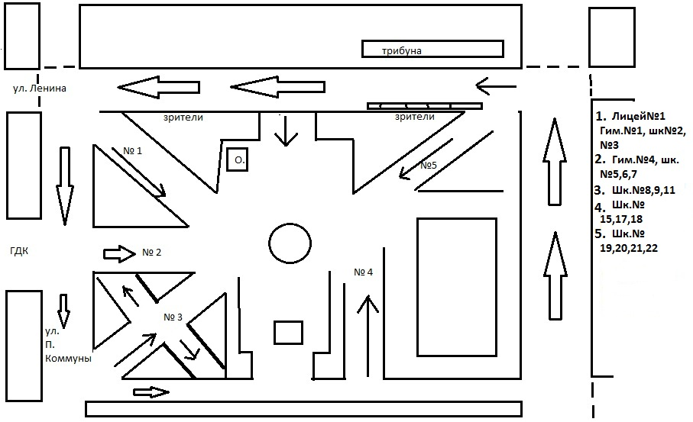
Заместитель главы города
по социальной политике Н.И. Князева

Схема построения колонн

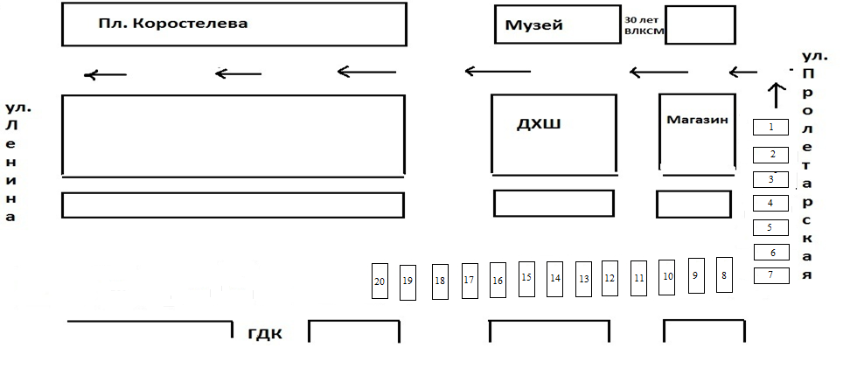
1.Знамя Победы. Знаменная группа. 2. Кадеты. 3. Военные части. 4. Администрация города. 5. Афганцы, десантники, пограничники. 6. Волонтерские и военно-патриотические организации. 7. Совет ветеранов. 8. Колонна хореографии. 9. Педагогический колледж. 10. Технологический колледж. 11. Политехнический техникум. 12. Медицинский техникум. 13.Библиотечный техникум. 14. ПУ № 60. 15. ПУ №№ 15, 27. 16. Казачество. 17. УО, школы. 18. СМИ. 19. Предприятия города, общественные организации, партии.

Заместитель главы города
по социальной политике Н.И. Князева
Схема построения на мемориале Победа.

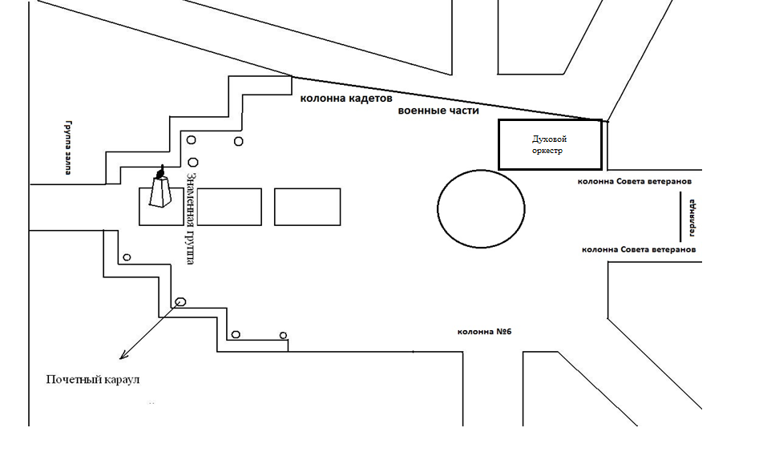
Заместитель главы города
по социальной политике Н.И. Князева
Приложение № 6
к Постановлению
администрации г. Канска
от 09.04.2013 г. № 450
Схема расположения на площади им. Н.И. Коростелева
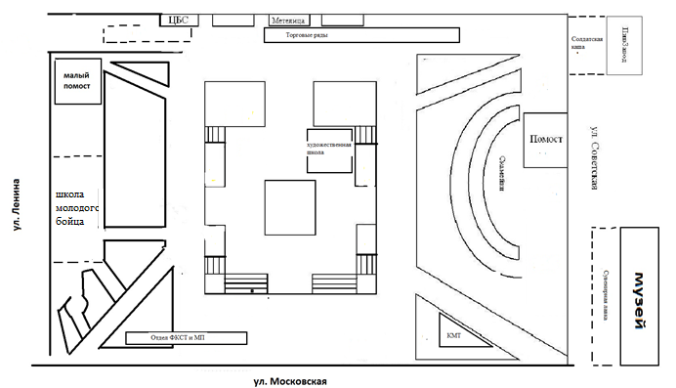
Заместитель главы города
по социальной политике Н.И. Князева
Приложение № 7
к Постановлению
администрации г. Канска
от 09.04.2013 г. № 450

Схема расположения маршрута легкоатлетической эстафеты
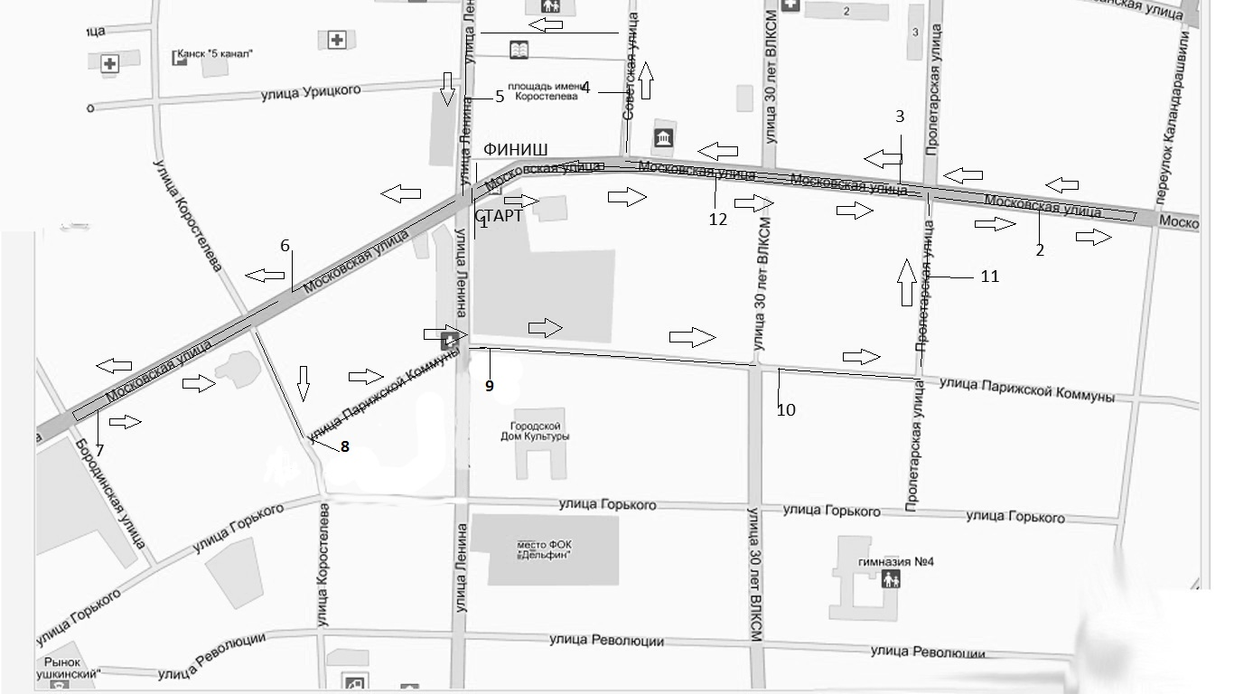
Заместитель главы города
по социальной политике Н.И. Князева

Приложение 8
к Постановлению
администрации г. Канска
от 09.04.2013 г. № 450
Схема места проведения праздничного мероприятия
«Мы этой памяти верны…», посвященного Дню Победы
07.05.2013 г. по адресу: 4-й Центральный мкр., 22 А с 14.00 до 15.00

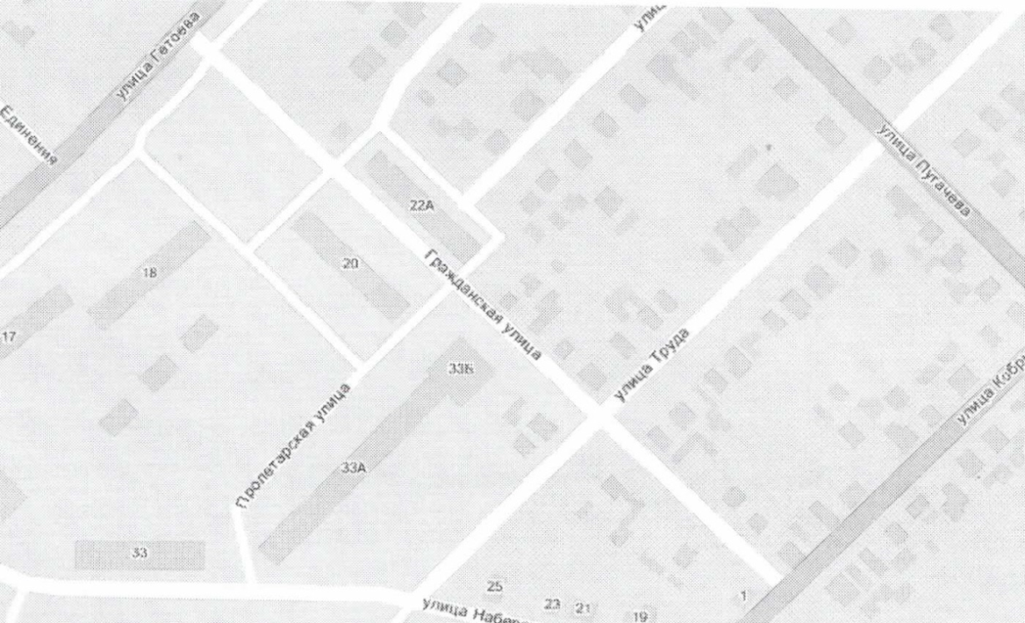
Проезда нет, крутой спуск
195 м
156 м
86 м

33а
20

22а
Новый дом
18
Гражданская ул.
Въезд от Кобрина ул.
Гражданская ул.
Въезд от Гетоева ул.
Место проведения мероприятия

- скамейки для зрителей.
- место для выступления музыкальных коллективов.
Заместитель главы города
по социальной политике Н.И. Князева

